МИНИСТЕРСТВО ОБРАЗОВАНИЯ

Белорусский государственный университет информатики и радиоэлектроники

Факультет информационных технологий и управления

Кафедра ИТАС

ОТЧЕТ

по лабораторной работе №2

# «Решение систем линейных алгебраических уравнений»

Выполнил: ст. гр. 820601 Шведов А.Р

Проверила: Боброва Т.С.

Минск 2021 г.

Минск 2020 г.

1)M-файл-сценарий для решения СЛАУ n-го порядка методом Гаусса без выбора главного элемента.

clear;

clc;

a=[-4 -3 5; -5 5 1; -5 4 2]

b=[8;3;3]

n=3;

for k=1:n-1

for i=k+1:n

m=a(i,k)/a(k,k);

a(i,k)=0;

for j=k+1:n

a(i,j)=a(i,j)-m*a(k,j);

end

b(i)=b(i)-m*b(k);

end

end

x(n)=b(n)/a(n,n);

for i=n-1:-1:1

s=0;

for j=i+1:n

s=s+a(i,j)*x(j);

end

x(i)=(b(i)-s)/a(i,i);

end

disp('Gauss');

x=x'

disp('Check');

x1=(a^-1)*b

2)M-файл-сценарий для решения СЛАУ n-го порядка методом Гаусса с выбором главного элемента

clear;

clc;

a=[-4 -3 5; -5 5 1; -5 4 2]

b=[8;3;3]

n=3;

for k=1:n-1

for i=k+1:n

l=k;

amax=abs(a(l,k));

for v=k+1:n

if abs(a(v,k))>amax

l=v;

amax=abs(a(v,k));

end

end

if l~=k

for j=k:n

p=a(k,j);

a(k,j)=a(l,j);

a(l,j)=p;

end

p=b(k);

b(k)=b(l);

b(l)=p;

end

m=a(i,k)/a(k,k);

a(i,k)=0;

for j=k+1:n

a(i,j)=a(i,j)-m*a(k,j);

end

b(i)=b(i)-m*b(k);

end

end

x(n)=b(n)/a(n,n);

for i=n-1:-1:1

s=0;

for j=i+1:n

s=s+a(i,j)*x(j);

end

x(i)=(b(i)-s)/a(i,i);

end

disp('Gauss with definite main element');

x=x'

disp('Check');

x1=(a^-1)*b

3)Написать m-файл-сценарий для решения СЛАУ n-го порядка методом Гаусса–Зейделя

clear;

clc;

a=[-4 -3 5; -5 5 1; -5 4 2]

b=[8;3;3]

e=0.00001; %Требуемая абсолютная погрешность

n=3;

miter=100;

for i=1:n

x(i)=0;

end

for iter=1:miter

big=0;

for i=1:n

sum=0;

if i==1

for j=i+1:n

sum=sum+a(i,j)*x(j);

end

elseif i==n

for j=1:n-1

sum=sum+a(i,j)*x(j);

end

else

for j=1:i-1

sum=sum+a(i,j)*x(j);

end

for j=i+1:n

sum=sum+a(i,j)*x(j);

end

end

temp=(b(i)-sum)/a(i,i);

if abs(temp-x(i))>big

big=abs(temp-x(i));

end

x(i)=temp;

end

if big < e

miter=iter;

break;

end

end

disp('Gauss-Zeidel');

x=x'

disp('Check');

x1=(a^-1)*b

**Скриншоты:**

1) M-файл-сценарий для решения СЛАУ n-го порядка методом Гаусса без выбора главного элемента. 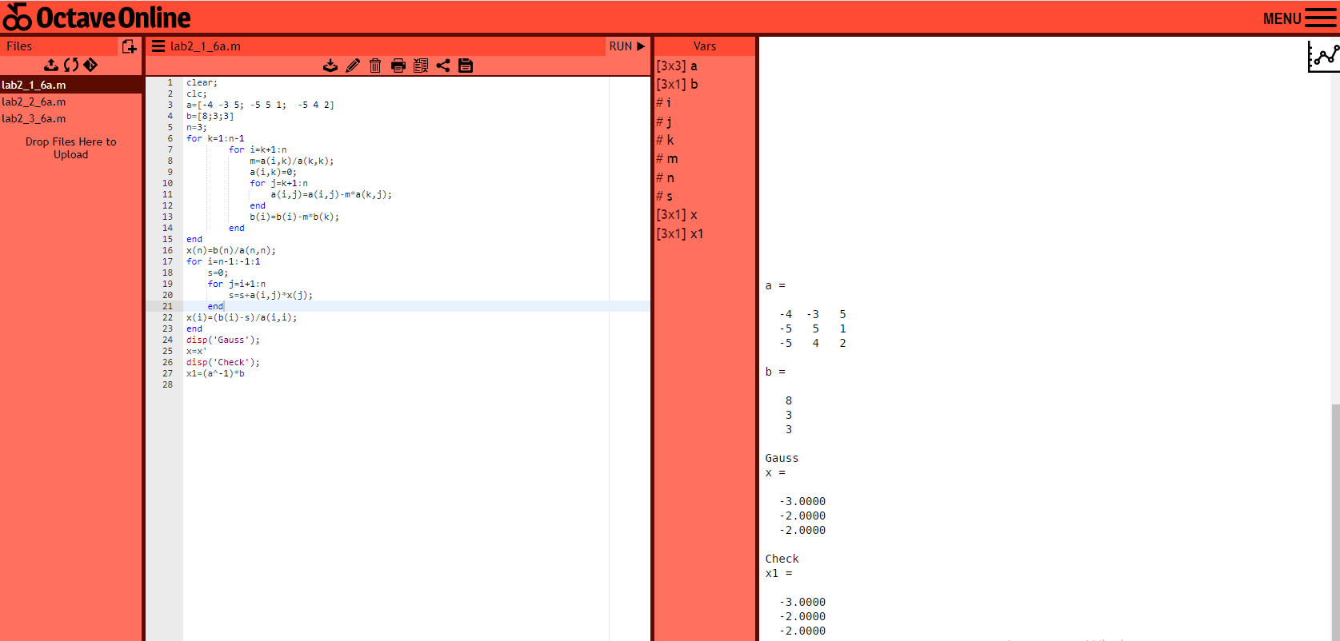

2) M-файл-сценарий для решения СЛАУ n-го порядка методом Гаусса с выбором главного элемента

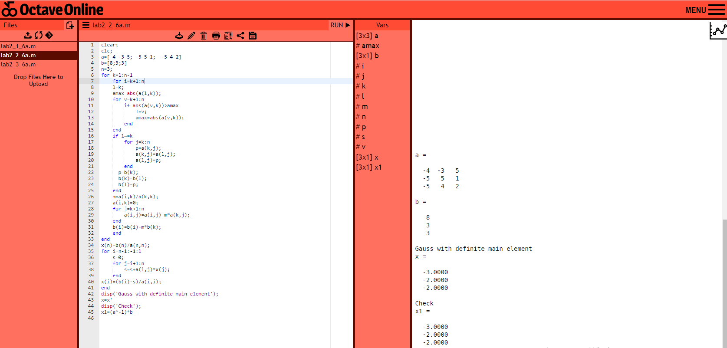

3) Написать m-файл-сценарий для решения СЛАУ n-го порядка методом Гаусса–Зейделя

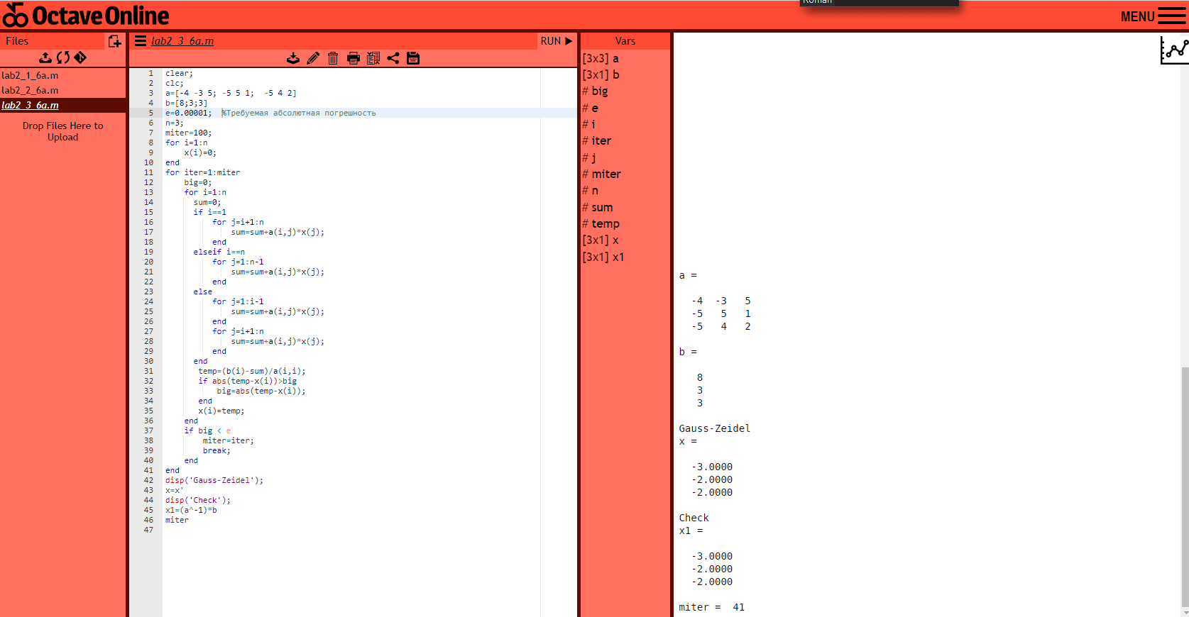

Правильность решения подтвердили путем использования средств Matlab.